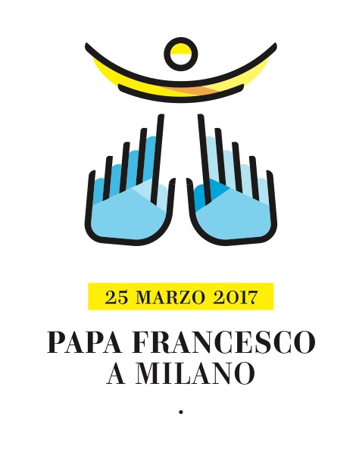
Milano, 28 dicembre 2016

Comunicato stampa n. 194/2016

VISITA DEL SANTO PADRE A MILANO

L’ORGANIZZAZIONE SARA’ DECENTRATA:
LA DIOCESI CERCA UN RESPONSABILE PER OGNI PARROCCHIA

L’organizzazione della visita del Santo Padre a Milano e nelle terre lombarde sarà decentrata: la Diocesi cerca un responsabile organizzativo per ogni parrocchia, per gestire le presenze di chi vorrà assistere alla Santa Messa, che sarà celebrata al Parco di Monza il 25 marzo 2017 alle 15.00.
Alle parrocchie è stata inviata la locandina che illustra le tappe della visita, in particolare l’appuntamento della Santa Messa a cui tutti sono invitati. Ecco perché, per organizzare al meglio le iscrizioni, la Diocesi ha deciso, con l’aiuto dei parroci, di cercare dei Responsabili Organizzativi Locali (Rol), così come era stato già fatto in occasione del VII Incontro Mondiale delle Famiglie nel 2012.
Il ROL aiuterà il parroco nella raccolta delle iscrizioni, restando in contatto con la Diocesi e realizzando quanto necessario per facilitare la partecipazione dei parrocchiani alla Santa Messa con il Papa: individuerà le presenze, gestirà le liste di iscrizione, avrà quindi un ruolo chiave e fondamentale per la buona riuscita dell’evento.
“In questa città io ho un popolo numeroso” dice il Signore (At 18,10) è il titolo della visita del Santo Padre, che rappresenta per la Diocesi di Milano e per tutta la Lombardia un evento straordinario in cui saranno mobilitate oltre 1 milione di presenze. La straordinarietà di questa visita rederà unica sia la giornata sia il periodo che la precede, in cui la città e i territori circostanti saranno i protagonisti insieme alle persone che li abitano. Come ha ricordato l’Arcivescovo di Milano, il cardinale Angelo Scola, nel corso della presentazione della Visita pastorale del Santo Padre, «È desiderio del Papa che nessuno si senta escluso anche se essendo una Visita pastorale è rivolta in modo diretto a tutti i fedeli, cioè a tutti i battezzati quindi alla stragrande maggioranza dei 5 milioni di abitanti della Diocesi, anche magari a quelli che sono meno fedeli alla Messa».
Come si diventa Rol? Rivolgendosi al parroco e proponendo la propria candidatura. Ai parroci, infatti, è stato chiesto di indicare entro il 20 gennaio 2017 il nominativo, la mail e il recapito telefonico di un Responsabile Organizzativo Locale che sarà il riferimento per la raccolta delle iscrizioni di quanti parteciperanno alla Messa con il Papa. A questa lista di Rol si aggiungeranno anche coloro che avevano dato la loro disponibilità in occasione dell’Incontro mondiale delle famiglie del 2012, che verranno invitati a rivolgersi ai parroci per proporre anche per questo evento la propria candidatura.
Il parroco, una volta individuato il ROL dovrà inviare i dati, compilando il modulo di raccolta dati del Rol, che è disponibile nello Sportello Diocesi Parrocchia, lo strumento di collegamento tra la Diocesi e le parrocchie, che viene già utilizzato per modulistica (per esempio. rendiconto, raccolte dati etc) e comunicazioni.
Per tutti i dettagli sulla visita del Santo Padre a Milano è attivo il sito www.papamilano2017.it nel quale sono contenute anche le informazioni su come candidarsi a ROL.

don Davide Milani, responsabile
Ufficio Comunicazioni Sociali
Arcidiocesi di Milano

